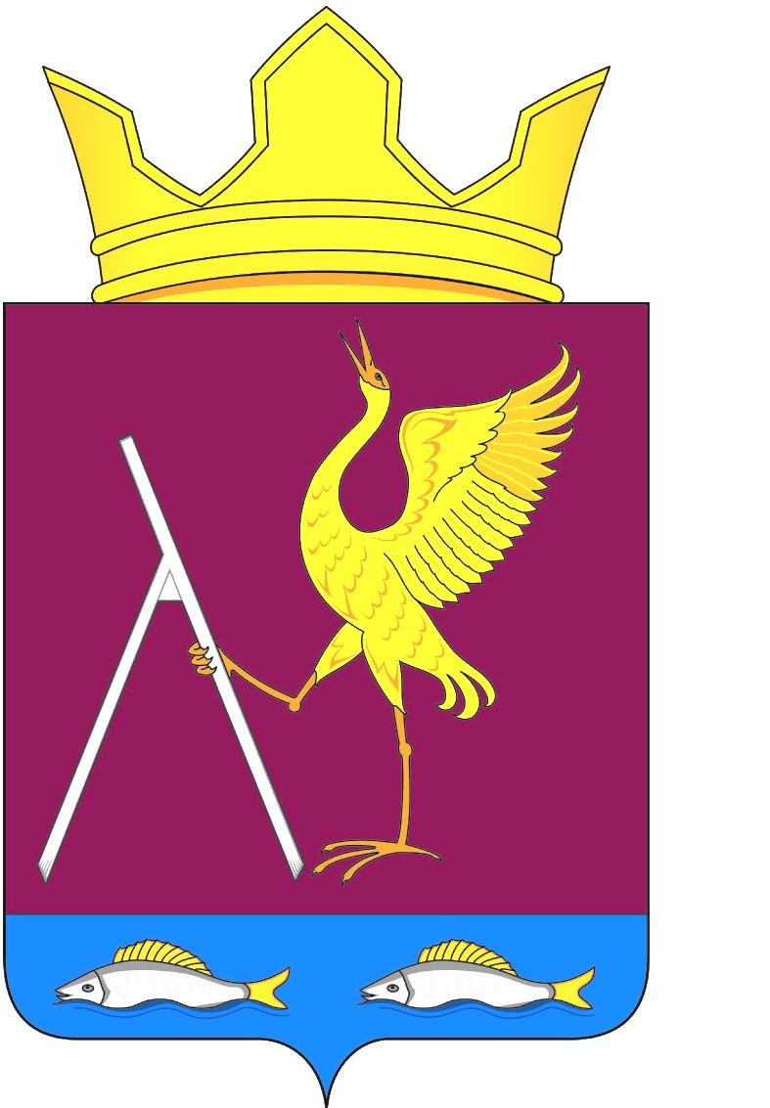
РОССИЙСКАЯ ФЕДЕРАЦИЯ
АДМИНИСТРАЦИЯ МИХАЙЛОВСКОГО СЕЛЬСОВЕТА
УЖУРСКОГО РАЙОНА
КРАСНОЯРСКОГО КРАЯ
РЕШЕНИЕ

31.07.2019 г с. Михайловка № 34-91р

О внесении изменений и дополнений
в решение Михайловского сельского Совета
депутатов «О земельном налоге на территории Михайловского сельсовета» № 6-19р от 27.10.2010г

Рассмотрев заключение Управления территориальной политики Губернатора Красноярского края от 09.07.2019 № 24-08171 по нормативному правовому акту решение Михайловского сельского Совета депутатов от 27.10.2010 № 6-19р «О земельном налоге на территории Михайловского сельсовета», Руководствуясь Федеральным законом Российской Федерации от 06.10.2003 № 131 ФЗ «Об общих принципах организации местного самоуправления в Российской Федерации», в соответствии с абзацем вторым подпункта 1 пункта 1 статьи 394 НК РФ, в соответствии с Федеральным законом № 378- ФЗ « О внесении изменений в статьи 391 и 407 части второй Налогового кодекса Российской Федерации», ст. 391 Налогового кодекса РФ, Уставом Михайловского сельсовета, Михайловский сельский Совет депутатов РЕШИЛ:

1. Внести в Решение от 27.10.2010г № 6-19р «О земельном налоге на территории Михайловского сельсовета» следующие изменения и дополнения:
1.1. В п. 4 Решения словосочетание «до 1 ноября» заменить словосочетанием «не позднее 31 декабря ».
2. Настоящее решение вступает в силу в день, следующий за днем его официального опубликования в газете «Михайловский Вестник».

Председатель Михайловского
сельского Совета депутатов В.В. Барков

Глава Михайловского сельсовета В.Г. Пауков

Российской Федерации, представляются в налоговые органы налогоплательщиками не позднее 1 февраля года, следующего за истекшим налоговым периодом.

2. Настоящее решение вступает в силу в день, следующий за днем его официального опубликования в газете «Михайловский Вестник».

Председатель Михайловского
сельского Совета депутатов В.В. Барков

Глава Михайловского сельсовета В.Г. Пауков

